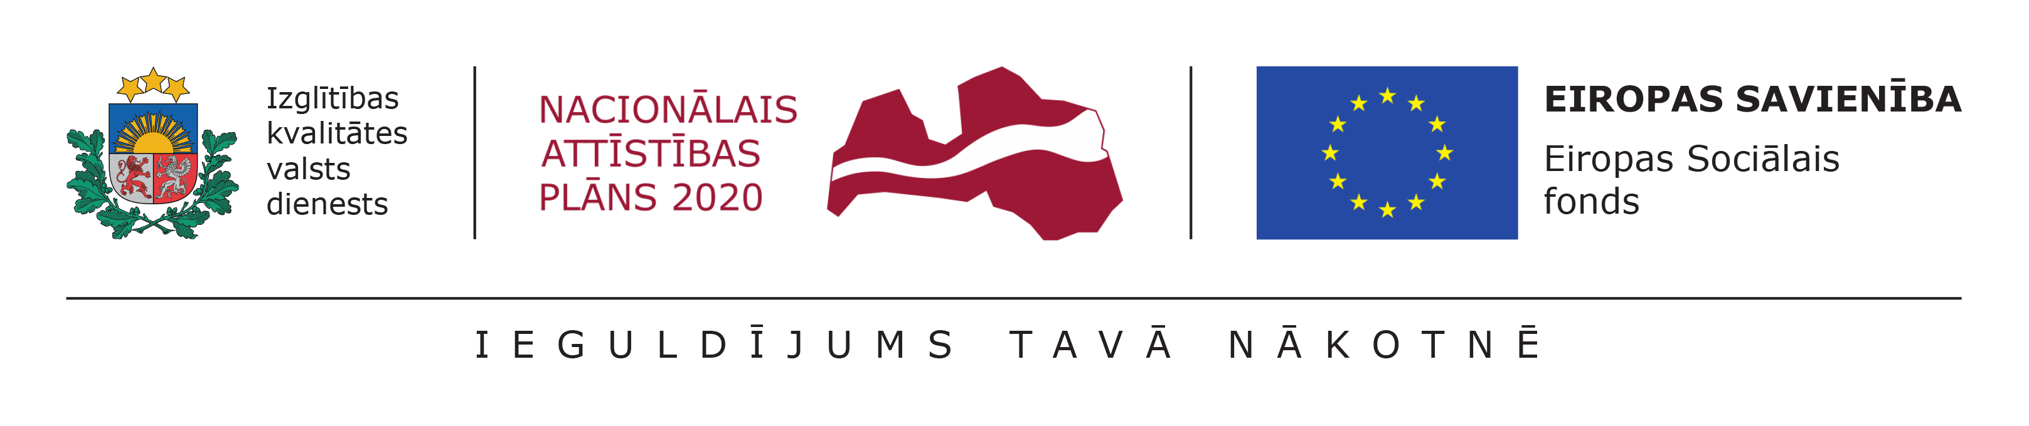
MADONAS NOVADA PAŠVALDĪBAS
“PRIEKŠLAICĪGAS MĀCĪBU PĀRTRAUKŠANAS RISKA JAUNIEŠU IESAISTE JAUNATNES INICIATĪVU PROJEKTOS”
JAUNIEŠU INICIATĪVU PROJEKTU KONKURSS 2020
Iesniegto projektu reģistrs
Datums | Projekta nosaukums | Iesniedzējs
19.03.2020. | “Degumnieki Vienkārši Atklāj Līdzsvaru!” | Biedrība “SlacklineLv”
20.03.2020. | “Es ticu, ka varu!” | Biedrība “OK Arona”
20.03.2020. | “Soli pa solim” | Biedrība “Pauze AD”
20.03.2020. | “Mēs mācīsimies” | Biedrība “Stūrakmens”
20.03.2020. | “Priekšlaicīgas mācību pārtraukšanas riska jauniešu iesaiste neformālajā izglītībā, izmantojot kamanu suņu sporta elimentus, Lazdonas pamatskolā” | Biedrība “Dodkepu.lv”
20.03.2020. | “Pieturpunkti” | Biedrība “Kalsnavas Jaunieši”
20.03.2020. | “Klases spēks Ļaudonā” | Biedrība “Piedzīvojuma Gars”

Vecozola 64860071

